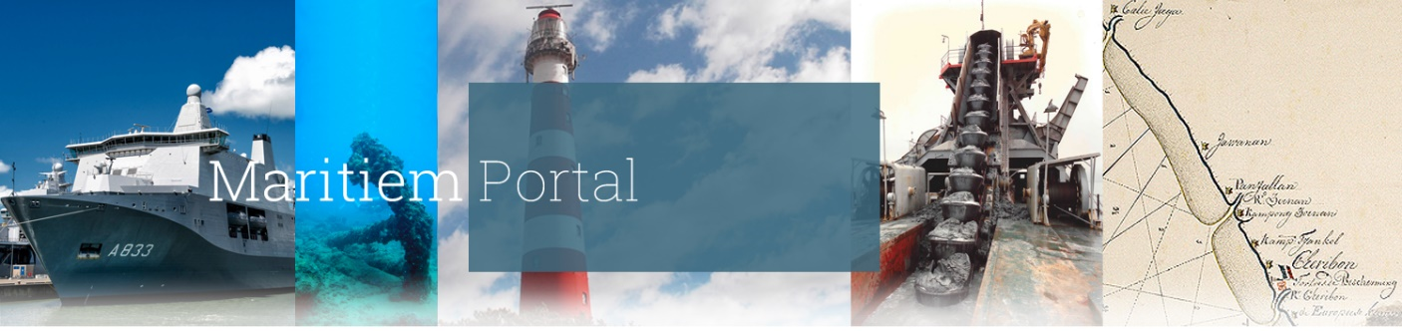

**Jaarverslag 2023**

[**Maritiem Portal van Nederland**](https://maritiemportal.nl) **en**

[**Nieuwe Maritieme Geschiedenis van Nederland**](https://maritiemportal.nl/nmgn/)

Huygens Instituut – KNAW

Ook in 2023 bleven zo’n 30 deelnemers van het Maritiem Portal onze activiteiten steunen. Al een aantal jaren is het Maritiem Portal van Nederland (maritiemportal.nl) het centrale platform voor de vele maritiem-historische organisaties en activiteiten in Nederland. De website heeft zich gevestigd als dé centrale ‘toegangspoort’ voor het zoeken naar maritiem-historische informatie. Tevens is het online maritiem-historische kenniscentrum de gesprekspartner voor vele maritiem-historische organisaties die informatie en kennis willen delen met het bredere publiek, onderzoekers en geïnteresseerden in maritieme geschiedenis, archeologie en erfgoed. Bezoekers wisten het platform in 2023 uitstekend te vinden. De belangstelling voor maritiem-historisch onderzoek is groot en groeit nog steeds.

In 2019 is de projectfase van het Maritiem Portal afgerond. De [Samenwerkende Maritieme Fondsen](http://www.samenwerkendemaritiemefondsen.nl/) (Vereeniging de Prins Hendrik Stichting, Admiraal van Kinsbergenfonds, Vaderlandsch Fonds ter Aanmoediging van ’s-Lands Zeedienst, Directie der Oostersche Handel en Reederijen, Stichting Ondersteuningsfonds N.I.S.S.) en de [Vereeniging Nederlandsch Historisch Scheepvaart Museum](https://www.hetscheepvaartmuseum.nl/vnhsm) waren in de beginfase bereid om subsidies te verstrekken. Onder de vleugels van het [Huygens Instituut – KNAW](https://www.huygens.knaw.nl/) zal het Maritiem Portal zich de komende jaren verder ontwikkelen. Samen met Het Scheepvaartmuseum (penvoerder), het Zuiderzeemuseum en het Maritiem Museum Rotterdam bouwt het Huygens Instituut vanaf 16 december 2021 mee aan een Netwerk Maritieme Bronnen dat ook andere projecten, databases en e-publicaties op maritiem gebied gaat samenbrengen. Het Netwerk Maritieme Bronnen ambieert maritieme bronnen nog beter digitaal beschikbaar maken door ze onderling te koppelen. Het [Manifest Netwerk Maritieme Bronnen](https://maritiemportal.nl/wp-content/uploads/2021/12/manifest-Netwerk-Maritieme-Bronnen.pdf) vat de uitgangspunten samen. Het digitaal aanbieden van bronmateriaal is immers een blijvende taak voor alle organisaties die over maritieme gegevens beschikken. Goede ontsluiting wordt steeds belangrijker en samenwerking is hiervoor onontbeerlijk. Het koppelen van maritieme bronnen vraagt om onderlinge afstemming en gezamenlijke oplossingen. Daarmee kan alle beschikbare informatie over een bepaald onderwerp gemakkelijk bij elkaar worden gebracht, bijvoorbeeld alle informatie over een schip, een persoon, een werf, een plaats, een thema enz. Het Netwerk Maritieme Bronnen wil voortbouwen op de al bestaande netwerken en initiatieven in de maritieme wereld. Het eigene van het NMB is de gezamenlijke ontsluiting en koppeling van maritieme gegevens van verschillende herkomst. Momenteel zijn die versnipperd in verschillende systemen (musea, archieven, registers, databases, bibliotheken e.d.). Om de gegevens te koppelen is het essentieel dat er gestandaardiseerde termen worden gebruikt. Denk aan thesauri, authority files, gecontroleerde woordenlijsten e.d. (ook wel ‘terminologiebronnen’ genoemd). Met linked-data-technologie kunnen vervolgens de koppelingen tussen gegevens worden gelegd. Op basis daarvan wil het Netwerk Maritieme Bronnen een website ontwikkelen die het gezicht is van de gemeenschappelijke, onderling gekoppelde gegevens. Als opvolger van Maritiem Digitaal worden bij het Netwerk nog meer maritieme bronnen toegevoegd en voorzien van onderlinge koppelingen. Het NMB bouwt voort op het succes van het Maritiem Portal om deze intensieve samenwerking tussen erfgoedinstellingen en onderzoeksinstituten mogelijk te maken.

Het Netwerk Maritieme Bronnen richt zich op alle organisaties die maritieme bronnen in huis hebben, zoals musea, archieven, beheerders van maritieme registers, onderzoekers, grote en kleine organisaties en vrijwilligersgroepen. Het netwerk is laagdrempelig en ook organisaties met weinig middelen of expertise kunnen deelnemen. Een dergelijk netwerk biedt allerlei voordelen voor de erfgoedsector én het wetenschappelijke onderzoek. Objecten zijn historische bronnen voor onderzoekers. Data uit wetenschappelijk onderzoek kunnen historische museale collecties verrijken. In onderling verband wordt relevante informatie getoond, waardoor nieuwe connecties tussen data zichtbaar worden. Onderzoek naar maritieme geschiedenis wordt zo gemakkelijker en nog meer interdisciplinair. De belangstelling voor maritiem-historisch onderzoek zal hierdoor verder worden gestimuleerd en verbreed. Kwartiermaker Gerhard de Kok blogte in [2023](https://maritiemportal.nl/category/blogarchief-2023/) via het Maritiem Portal over de voortgang van het Netwerk.

**Deelnemers Maritiem Portal**

In 2023 waren ruim dertig deelnemende organisaties aangesloten bij het Maritiem Portal (zie [hier](https://maritiemportal.nl/instellingen/) het actuele overzicht van de deelnemers. Helaas heeft de [Koninklijke Nederlandse Vereniging ‘Onze Vloot’](https://maritiemportal.nl/onze-vloot/) zijn activiteiten per 31 december 2023 beëindigd. Nieuwe deelnemers blijven van harte welkom, want een breed draagvlak is de basisvoorwaarde voor het verder uitbouwen van het platform.

**Statistieken en (social) media**

Het Maritiem Portal wordt door een grote groep gebruikers bezocht. Er was ten opzichte van 2022 meer aandacht voor de blogs op het Maritiem Portal en voor de Nieuwe Maritieme Geschiedenis online. In 2023 was de meest gelezen blog die van [Marijcke Schillings](https://maritiemportal.nl/blog-dutch-prize-papers-huygens-instituut-knaw-deel-2/#more-26572) (Huygens Intituut) over de ‘Dutch Prize Papers (Huygens Instituut – KNAW) – deel 2.

|  |  |  |  |  |  |
| --- | --- | --- | --- | --- | --- |
|  | 2019 | 2020 | 2021 | 2022 | 2023 |
| gebruikers | 18.379 | 25.029 | 22.604 | 19.974 | 18.598 |
| paginaweergaven | 45.103 | 54.135 | 48.936 | 44.906 | 41.407 |
| NMGN |  | 2.052 | 3.190 | 5.447 | 7.415 |

*Pageviews Maritiem Portal op basis van Google analytics. De extra grote stijging in 2020 werd veroorzaakt door het corona-effect en de lockdown. Het Maritiem Portal neemt als platform een centrale positie in binnen de maritiem-historische infrastructuur.*

Het X-account [@MaritiemPortal](https://twitter.com/maritiemportal?lang=en) had op 31 december 2023 1.069 volgers. De lichte afname kan eenvoudig worden verklaard door recente ontwikkelingen op X. Voor het Maritiem Portal is X niet zozeer een discussiekanaal maar vooral a) een kanaal voor nieuws en informatie b) een kanaal om te zenden (kijk op onze website) en c) een medium om verbinding te maken met mensen die we nog niet kennen maar wel iets te melden hebben.

In 2018 zijn er ook pagina’s Maritiem Portal aangemaakt op LinkedIn en op Facebook. Deze accounts hebben eind 2023 respectievelijk 426 en 119 volgers, maar het berichtenbereik is vaak een veelvoud hiervan.

**Symposia Maritiem Portal/ de Nieuwe Maritieme Geschiedenis van Nederland**

In 2023 werden twee bijeenkomsten georganiseerd. Op [12 mei](https://maritiemportal.nl/blog-veertiende-symposium-van-het-maritiem-portal-en-de-nieuwe-maritieme-geschiedenis-van-nederland-stond-in-het-teken-van-het-havenbedrijf-en-andere-wetenswaardigheden/#more-25987) organiseerde het Maritiem Portal en de NMGN het veertiende symposium met als thema: ‘Het havenbedrijf en andere wetenswaardigheden’. We werden gastvrij ontvangen in het gebouw van het Scheepvaart en Transport College (STC-group) in Rotterdam. De circa negentig belangstellenden werden tevens getrakteerd op een magnifiek uitzicht vanuit de Lloydzaal op de dertiende verdieping.

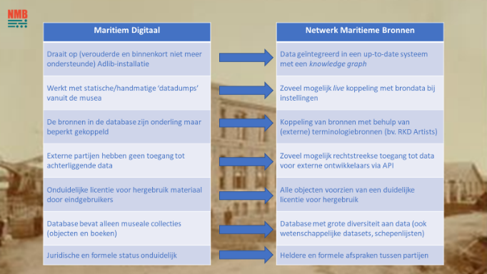 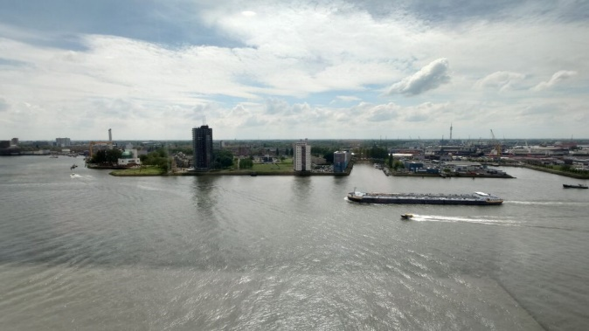

*© Gerhard de Kok (Huygens Instituut) en rechts het Uitzicht vanuit de Lloydzaal. Foto Daniël Tuik.*

Op [24 november 2023](https://maritiemportal.nl/blog-symposium-werken-boven-en-onder-water/#more-27669) vond het Vijftiende symposium van het Maritiem Portal/de NMGN plaats, dit keer weer in samenwerking met de Nederlandse Vereniging voor Zeegeschiedenis. We kijken terug op een zeer geslaagde bijeenkomst in een gastvrije omgeving: het vernieuwde Maritiem Muzeeum Zeeland in Vlissingen.

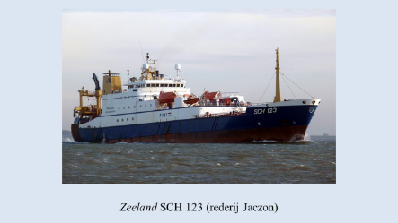 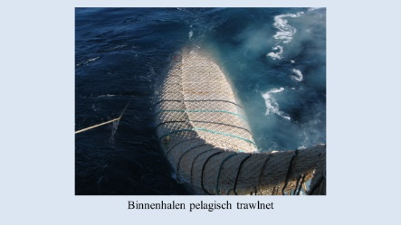  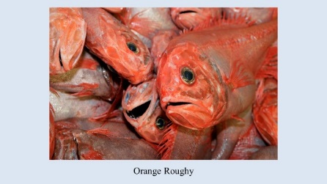  
*© Henk den Heijer.*

NMGN-hoofdredacteur Henk den Heijer werkt aan het hoofdstuk over de ontwikkeling van de Nederlandse zeevisserij vanaf het midden vorige eeuw. Tegenwoordig zijn de enorme trawlers wereldwijd actief. Dit zijn echte fabrieksschepen die met behulp van de modernste apparatuur en aangepaste netten vis binnenhalen.

De verslagen van alle symposia uit de periode 2016-2023 kunt u [hier](https://maritiemportal.nl/symposia/) teruglezen. De symposia worden vormgegeven door de Stuurgroep Governance Maritiem Portal en de redactie van de Nieuwe Maritieme Geschiedenis van Nederland, met veel dank aan Els van Eijck van Heslinga die door haar deskundigheid, enthousiasme en uitgebreide netwerk steeds een centrale rol vervult bij het samenstellen van de symposiaprogramma’s. De symposia bieden een mooie brede blik op de veelzijdigheid van de maritieme geschiedenis en zijn zeer succesvol. Ze vervullen een netwerkfunctie, stimuleren tot meer onderling contact en het uitwisselen van kennis, en het ondernemen van gezamenlijke projecten.

**Stuurgroep Governance en Werkgroep Content/Redactieteam**

De website Maritiem Portal werd in 2016 ontworpen door Pien Steringa (Ontwerpbureau Diges, [www.diges.nl](http://www.diges.nl)) op geleide van Rik Hoekstra (Huygens Instituut - KNAW). Marja de Keuning (Huygens Instituut – KNAW) is aangesteld als webredacteur/projectleider per 1 maart 2016.

De [Stuurgroep Governance](https://maritiemportal.nl/governance-en-redactie/) stond in 2023 onder leiding van prof.dr. Jelle van Lottum (Huygens Instituut – KNAW). In september 2023 is de Stuurgroep Governance opgegaan in de Stuurgroep Netwerk Maritieme Bronnen.

Het redactieteam, bestaande uit Ron Brand (Maritiem Museum Rotterdam), Daniël Tuik en Marja de Keuning, was in 2023 verantwoordelijk de inhoud van de website.

In 2023 werden twee nieuwsbrieven, in april en oktober, en enkele nieuwsupdates (mei en november) verstuurd aan alle deelnemers en abonnees. De nieuwsbrieven staan [online.](https://maritiemportal.nl/overzicht-nieuwsbrieven-maritiem-portal/) Belangstellenden kunnen zich gratis abonneren.

**Nieuwe Maritieme Geschiedenis van Nederland**

Centraal op het Maritiem Portal staat de opbouw van de *Nieuwe Maritieme Geschiedenis van Nederland* ([NMGN](https://maritiemportal.nl/nieuwe-maritieme-geschiedenis-van-nederland-online/)). Dit standaardwerk in vier delen is de opvolger van de *Maritieme Geschiedenis der Nederlanden* uit de jaren 1976-1978. Gepubliceerde hoofdstukken van de [*Maritieme Geschiedenis der Nederlanden*](https://maritiemportal.nl/omgn/) zijn vanaf mei 2019 via het Maritiem Portal in Open Access toegankelijk voor een groot publiek.   
  
De *Nieuwe Maritieme Geschiedenis van Nederland* biedt een nieuw overzicht van de maritieme geschiedenis en bevat de resultaten van de overvloedige vakliteratuur van de laatste veertig jaar. De tekst is rijkelijk voorzien van illustraties die veelal niet eerder gebruikt zijn. Ook worden in opdracht van de redactie tientallen kaarten getekend om situaties te verhelderen. In elk deel van de *Nieuwe Maritieme Geschiedenis van Nederland* wordt een afgebakende periode uit de Nederlandse maritieme geschiedenis behandeld.

Uitgangspunt is de ontwikkeling van de Nederlandse scheepvaart in en buiten Europa, waarbij de internationale context de nodige aandacht krijgt. Een ander belangrijk uitgangspunt is de ontwikkeling van goederen-, mensen- en ideeënstromen via het water door de eeuwen heen, die in veel opzichten bepalend is geweest voor de ontwikkeling van scheepstypen, navigatiemiddelen en handelsnetwerken. Dat geldt niet alleen voor de binnenvaart en de koopvaardij binnen en buiten Europa, maar ook voor de visserij (regionale en internationale vishandel) en de marine als beveiliger van handelsroutes. De centrale vraag is: hoe heeft de Nederlandse scheepvaart zich – in brede zin – vanaf de twaalfde eeuw ontwikkeld in relatie tot het vervoer van goederen en mensen over het water.

Maritieme geschiedenis en maritiem erfgoed staan volop in de wetenschappelijke en publieke belangstelling. In jaren 2019-2022 zijn er reeds [negen](https://maritiemportal.nl/nieuwe-maritieme-geschiedenis-van-nederland/) fraai geïllustreerde hoofdstukken gepubliceerd. De sector maritieme cultuur (delen 1-4) is voltooid en de verwachting is dat de sector binnenvaart (delen 1-4) in 2024 ook gereed zal zijn. Door de nieuwsbrief en door nieuwsupdates zullen wij u op de hoogte houden van het verschijnen van nieuwe hoofdstukken.

De auteurs van de *Nieuwe Maritieme Geschiedenis van Nederland* zijn zichtbaar op het [Maritiem Portal](https://maritiemportal.nl/auteurs-nmgn/). Het maritiem-historische overzichtswerk zal uiteindelijk vier delen omvatten, met in totaal zo’n 1.600 pagina’s, inclusief een zeer grote hoeveelheid illustraties. De planning is dat in december 2024 praktisch alle kopij door de redactie zal zijn ontvangen.

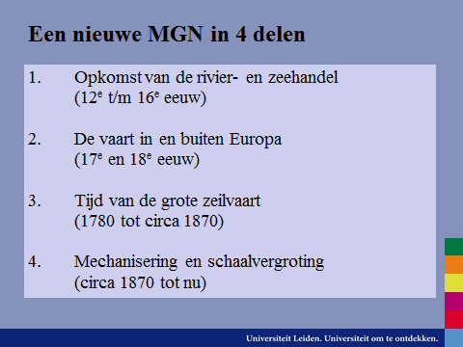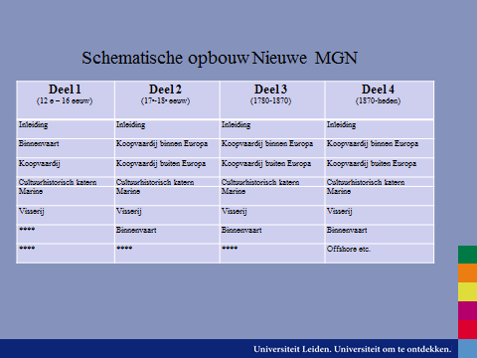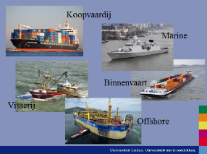

*De opzet van de Nieuwe Maritieme Geschiedenis van Nederland.*

Hoofdredactie:

Tekst : Henk den Heijer

Beeld : Peter Sigmond

Organisatie : Els van Eijck van Heslinga

Redactie afzonderlijke delen (horizontaal):

Deel I : Christiaan van Bochove

Deel II : Els M. Jacobs

Deel III : Anita van Dissel

Deel IV : Wouter Heijveld en Anita van Dissel

Redactie scheepvaartsectoren (verticaal):

Cultuurhistorische katernen: Peter Sigmond

Koopvaardij : Els M. Jacobs (buiten Europa) en Henk den Heijer (binnen Europa)

Marine : Anita van Dissel

Visserij : Christiaan van Bochove

Binnenvaart : Henk Dessens

Offshore : Wouter Heijveld

Beeldredactie: Peter Sigmond, Ron Brand, Remmelt Daalder en Marja de Keuning.

Redactiesecretaris/eindredacteur/projectcoördinator: Marja de Keuning (Huygens ING).

De [Samenwerkende Maritieme Fondsen](http://www.samenwerkendemaritiemefondsen.nl/) (Vereeniging de Prins Hendrik Stichting, Admiraal van Kinsbergenfonds, Vaderlandsch Fonds ter Aanmoediging van ’s-Lands Zeedienst, Directie der Oostersche Handel en Reederijen, Stichting Ondersteuningsfonds N.I.S.S., Stichting Helden der Zee-Fonds ‘Dorus Rijkers’) waren bereid om subsidies te verstrekken.

**Vergaderingen en nieuwsbrieven**

In januari, juni en oktober 2023 vergaderde de redactie over de kopij van de NMGN. Diverse bijdragen werden door de redactie beoordeeld. Vervolgens werden de hoofdstukken door de eindredactie persklaar gemaakt. Het redactieproces is verdeeld in horizontale en verticale lijnen, zodat de aansluiting van de kopij per deel en per scheepssector is gewaarborgd. De hoofdredactie houdt de voortgang van de publicatie nauwlettend in de gaten.

Twee (interne) nieuwsbrieven (april en november) werden in 2023 gestuurd aan de ruim vijftig auteurs en redactieleden van de NMGN.

**Maritiem Portal. Financieel overzicht 2023.**

Het ontwikkelen en opzetten van het Maritiem Portal is geprojecteerd in de periode 2016-maart 2019, daarna is het project voortgezet onder de vleugels van Huygens ING. In 2023 bedroegen de inkomsten € 16.288. De kosten waren € 11.392. Het project verloopt volgens planning. Er zijn geen bijzonderheden te melden.

**Nieuwe Maritieme Geschiedenis van Nederland. Financieel overzicht tot en met 2023.**

Het opzetten en publiceren van de Nieuwe Maritieme Geschiedenis van Nederland is geprojecteerd in de periode 2016-2025. In 2016-2023 bedroegen de inkomsten € 280.500. De kosten waren € 217.960. Het project loopt enige vertraging op. In 2019-2022 zijn negen hoofdstukken gepubliceerd. Voor 2024 zijn er twee hoofdstukken persklaar.